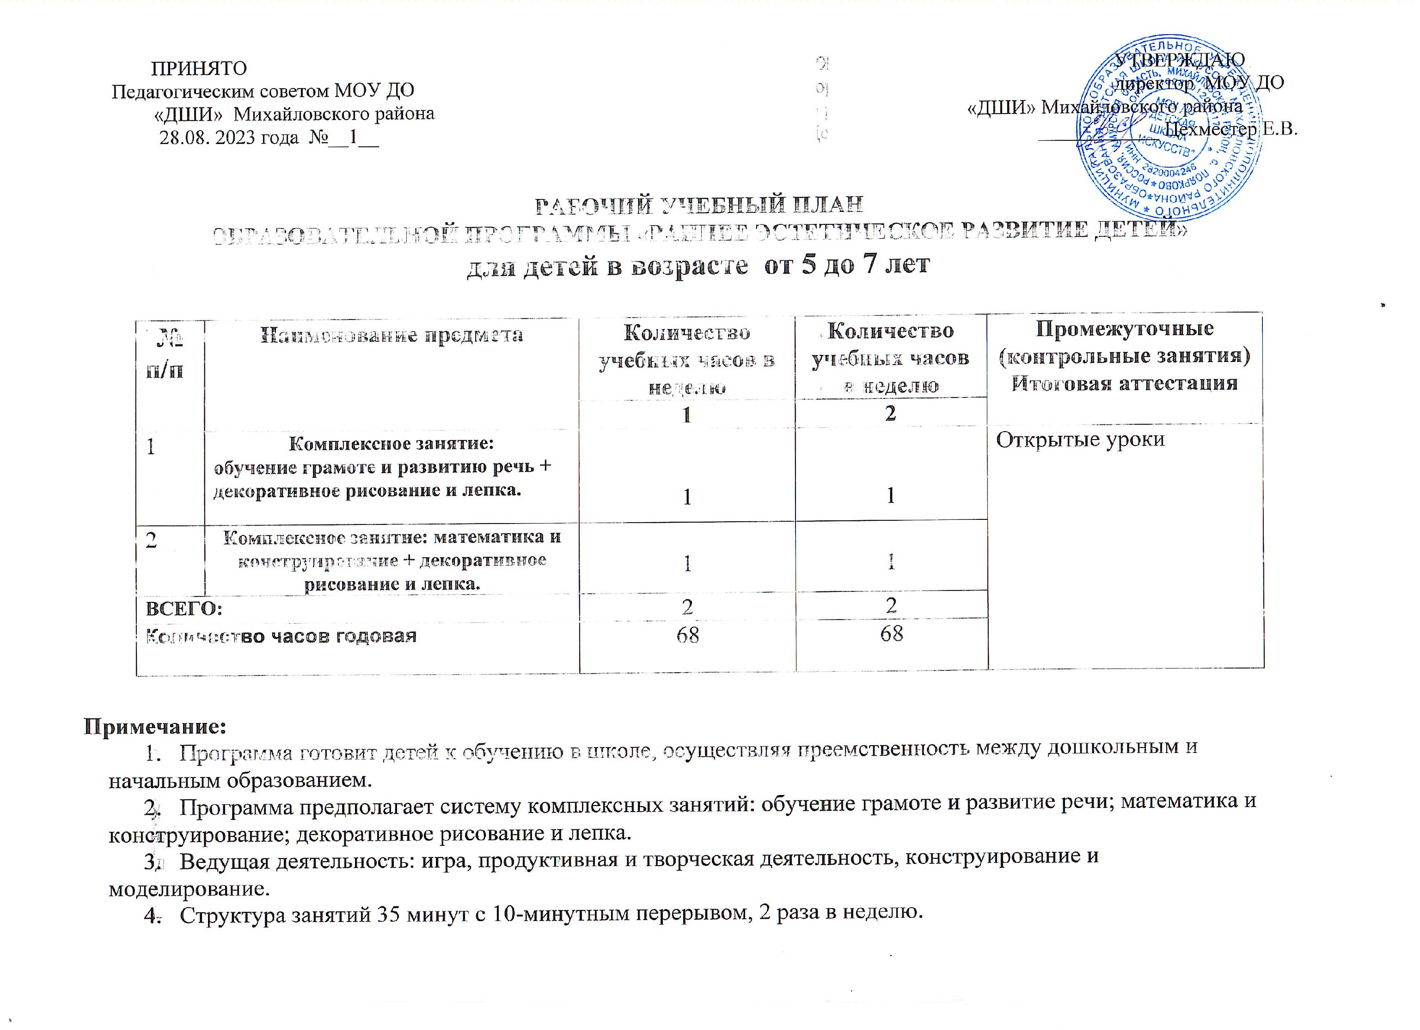

ПРИНЯТО   
Педагогическим советом МОУ ДО   
«ДШИ» Михайловского района   
28.08.2024 года №__1__

**Примечание:**

1. Программа готовит детей к обучению в школе, осуществляя преемственность между дошкольным и начальным образованием.
2. Программа предполагает систему комплексных занятий: обучение грамоте и развитие речи; математика и конструирование; декоративное рисование и лепка.
3. Ведущая деятельность: игра, продуктивная и творческая деятельность, конструирование и моделирование.
4. Структура занятий 35 минут с 10-минутным перерывом, 2 раза в неделю.

К концу обучения обучающийся должен уметь:

- распознавать первый звук в словах;

- составлять рассказ по картинкам;

- различать гласные и согласные звуки, соотносить с буквами;

- различать малые фольклорные жанры;

- разлить геометрические фигуры по форме;

- считать от 0 до 9 и в обратном направлении;

- ориентироваться в пространстве и др.